**Содержание**

Введение 3

1. Характеристика существующей ситуации 5

1.1. Социально-экономическая характеристика муниципального образования, характеристика градостроительной деятельности, включая деятельность в сфере транспорта 5

1.2. Характеристика развития транспортной инфраструктуры 5

*1.2.1.* *Автомобильные дороги, улично-дорожная сеть* 5

*1.2.2.* *Городской и пригородных транспорт общего пользования, включая анализ пассажиропотока* 6

*1.2.3.* *Грузовой транспорт и терминально-складская инфраструктура* 9

*1.2.4.* *Уровень безопасности дорожного движения* 10

*1.2.5.* *Велосипедная и пешеходная инфраструктура* 13

*1.2.6.* *Парковочное пространство* 13

*1.2.7.* *Объекты дорожного сервиса* 13

2. Разработка мероприятия Комплексной схемы организации дорожного движения 15

2.1. Мероприятия по организации дорожного движения 15

2.1.1. Мероприятия по скоростному режиму движения транспортных средств на отдельных участках дорог или в различных зонах 15

2.1.2. Мероприятия по организации одностороннего движения транспортных средств на дорогах или их участках, применению реверсивного движения 15

2.1.3. Мероприятия по введению светофорного регулирования и корректировке режимов работы имеющихся светофорных объектов 16

2.1.4. Мероприятия по введению элементов автоматизированной системы управления дорожным движением 20

2.1.5. Мероприятия по организации системы мониторинга дорожного движения, установке детекторов транспортных потоков, организации сбора и хранения данных, периодичности их актуализации 22

2.2. Мероприятия по устранению помех движению и факторов опасности (конфликтных ситуаций), создаваемых существующими дорожными условиями, расстановке работающих в автоматическом режиме средств фото- и видео фиксации нарушений правил дорожного движения 24

2.3. Мероприятия по формированию единого парковочного пространства, включая размещение специализированных стоянок для задержанных транспортных средств 25

2.4. Мероприятия по организации движения пешеходов 26

2.5. Организация велосипедного движения 31

Рисунок 3.7.1. Мероприятия по развитию велоинфраструктуры 33

2.6. Совершенствование системы информационного обеспечения участников дорожного движения 33

3. Итоговый перечень и сроки реализации мероприятий с оценкой объемов финансирования 42

# Введение

Комплексная схема организации дорожного движения (далее КСОДД) разрабатывается на основании Технического задания и в соответствии со следующими документами:

* Приоритетный проект Министерства транспорта Российской Федерации «Безопасные и качественные дороги»
* Федеральный закон от 08.11.2007 № 257-ФЗ «Об автомобильных дорогах и о дорожной деятельности в Российской Федерации и о внесении изменений в отдельные законодательные акты Российской Федерации»;
* Федеральный закон от 10 декабря 1995 № 196 «О безопасности дорожного движения».
* Приказ Министерства транспорта и связи Российской Федерации от 17 марта 2015 № 43 «Об утверждении правил подготовки проектов и схем организации дорожного движения».
* ГОСТ Р 52765-2007. Национальный стандарт Российской Федерации. Дороги автомобильные общего пользования. Элементы обустройства. Классификация;
* ГОСТ Р 52766-2007.Национальный стандарт Российской Федерации. «Дороги автомобильные общего пользования. Элементы обустройства. Общие требования»;
* ГОСТ Р 52767-2007.Национальный стандарт Российской Федерации. «Дороги автомобильные общего пользования. Элементы обустройства. Методы определения параметров»;
* ОДМ 218.4.004-2009. Руководство по устранению и профилактике возникновения участков концентрации ДТП при эксплуатации автомобильных дорог;
* ОДМ 218.4.005-2010. Отраслевой дорожный методический документ. Рекомендации по обеспечению безопасности движения на автомобильных дорогах;
* Методические рекомендации по организации аудита безопасности дорожного движения при проектировании и эксплуатации автомобильных дорог.

Целью разработки КСОДД является формирование комплекса мероприятий, направленного на обеспечение:

* повышение пропускной способности дорог и эффективности их использования в границах агломерации;
* организация пропуска прогнозируемого потока транспортных средств и пешеходов;
* обеспечение безопасности дорожного движения;
* упорядочение и улучшение условий дорожного движения транспортных средст и пешеходов;
* организация транспортного обслуживания новых или реконструируемых объектов (отдельного объекта или группы объектов) капитального строительства различного функционального назначения;
* снижение негативного воздействия от автомобильного транспорта на окружающую среду;

снижение экономических потерь при осуществлении дорожного движения транспортных средств и пешеходов.

# Характеристика существующей ситуации

## Социально-экономическая характеристика муниципального образования, характеристика градостроительной деятельности, включая деятельность в сфере транспорта

Рабочий поселок Коченево – административный центр Коченевского района.

Численность населения муниципального образования составляет 17,1 тыс. чел. За несколько последних лет численность населения увеличилась на 3,7% (табл. 1.2.1.1).

**Таблица 1.2.1.1**

**Динамика численности населения муниципального образования в 2013-2017 гг.**

| **Показатели** | **2013** | **2014** | **2015** | **2016** | **2017** | **2017 / 2012, %** |
| --- | --- | --- | --- | --- | --- | --- |
| Численность населения на конец года, тыс. чел. |  |  |  |  |  |  |
| Все население | 16,5 | 16,6 | 16,8 | 17,0 | 17,1 | 103,7 |
| Городское население | 16,5 | 16,6 | 16,8 | 17,0 | 17,1 | 103,7 |
| Сельское население | – | - | – | – | – | – |

*Источник: Федеральная служба государственной статистики: база данных показателей муниципальных образований*

Наиболее значимым объектом предпринимательства на территории района и поселения является ООО «ВПК-Ойл». Предприятие занимается нефтепереработкой; наиболее значимый актив (нефтеперерабатывающий завод) находится по адресу Новосибирская область, Коченёвский район, р.п. Коченёво ул. Промышленная, 17. Промышленность Коченевского района. ООО «ВПК-Ойл» занимает 94 % всего объема производства. За 2017 год объём продукции — 14 980 млн. руб., это 146 % к уровню 2016 года. Мощность завода — до 1 млн. тонн перерабатываемого сырья в год . Запущен цех по производству битума

Также на территории района и поселения развивается пищевое производство (розлив минеральной воды, пива и проч.),

Оборот розничной торговли за 2017 год составил 4 350 млн. руб.

**Выводы**

Для муниципального образования характерен рост численности населения. На территории поселения расположено предприятие областного значения - нефтеперерабатывающий завод.

## Характеристика развития транспортной инфраструктуры

### *Автомобильные дороги, улично-дорожная сеть*

Общая протяженность дорог в муниципальном образовании составляет более 550 км. Большая часть из них имеет щебеночное или грунтовое покрытие.

Из указанной протяженности дорог на территории Городского полселения Рабочий поселок Коченево имеются следующие дороги регионального значения (Таблица 6).

Таблица 6 — Региональные дороги на территории Городского поселения Рабочий поселок Коченево

|  |  |  |  |
| --- | --- | --- | --- |
| 1 | 50 ОП МЗ 50Н-1206 | Коченево - Целинное | 1,65 |
| 2 | 50 ОП МЗ 50Н-1225 | «М-51» - Коченево | 1,1 |
| 3 | 50 ОП МЗ 50Н-1211 | 1 км а/д «Н-1212» - 1 км а/д «Н-1206» (объездная р.п. Коченево) | 7,63 |
| 4 | 50 ОП МЗ 50Н-1211п1 | Подъезд к объездной р.п. Коченево | 1,375 |
| 5 | 50 ОП МЗ 50Н-1212 | Подъезд к КП ГО /1411 км а/д «М-51»/ | 2,662 |
| **Протяженность по городскому поселению:** | | | 14,417 |

На территории городского поселения р.п. Коченево находится 94,9 км дорог, из которых с твердым покрытием — 46,4 км; имеется 2 искуственных сооружения.

Удельный вес освещенных улиц в общей протяженности составляет 80% (в соответствии с Паспортом поселения).

Основной объем дорожной деятельности связан с проведение ремонта автомобильных дорог и улиц, что связано со значительной долей УДС, находящейся в ненормативном состоянии.

В 2017 году наиболее крупным объектом реконструкции на территории района стал участок Шагалово — Приозерное в рамках программы Новосибирской области. Также проводятся работы на федеральной трассе Р-254.

В ближайшем будущем планируется завершение строительства путепровода от ул. Ермака до ул Промышленная в р.п. Коченево (ликвидация ж.д. переезда).

Согласно проведенному социологическому обследованию населения Новосибирской агломерации в Коченеве наблюдается явно недостаточное удовлетворение жителей качеством дорожной инфраструктуры. Негативно ее воспринимают более 70% респондентов.

**Выводы**

Основная дорога, проходящая по территории поселения — Р254. Дорожная сеть на территории поселения в целом сложилась; помимо строительства путепровода через Транссиб явных потребностей в увеличении протяженности УДС нет (только в случае решения о развитии новых жилихы районов).

### *Городской и пригородных транспорт общего пользования, включая анализ пассажиропотока*

Регулярного автобусного сообщения не имеют 12 населенных пунктов муниципального района, в которых проживает чуть менее 1% населения.

На автобусном транспорте и такси в 2017 году перевезено 478,6 тыс. пассажиров (рост 1%). Из этого объема МУ «Коченевское АТП» перевезло 177,1 тыс. пассажиров.

Таблица 1 — объем пассажирских перевозок по годам на территории Коченевского района.

|  |  |  |  |
| --- | --- | --- | --- |
|  | 2015 | 2016 | 2017 |
| перевезено пассажиров, тыс. | 465 | 474,3 | 478,6 |

Можно сказать, что наблюдается стагнация объема перевозок пассажиров.

Объем пассажирских перевозок на ж.д. транспорте (через станцию Коченево) представлен в Таблице 2.

Таблица 2 — объем пассажирского сообщения на станции Коченево

|  |  |  |
| --- | --- | --- |
| Год | дальнее сообщение, пасс. | пригородное сообщение, пасс. |
| 2012г. | 2210 | 432451 |
| 2013г | 1590 | 449769 |
| 2014г | 1210 | 450167 |
| 2015г | 1550 | 428769 |
| 2016г | 1240 | 412508 |
| 2017г | 1380 | 430842 |
| Изменение за 5 лет | 0,6244 | 0,9963 |

Вопросы транспортных связей Коченево как части Новосибирской агломерации были подробно исследованы при разработке «Комплексной транспортной схемы Новосибирской агломерации (СГУПС, 2016) при помощи методов статического транспортного моделирования. На рисунке 3 представлена визуализация транспортных связей Коченево на общественном транспорте.



Рисунок 3 – Распределение исходящего потока из Коченево на общественном транспорте в рамках Новосибирской агломерации (КТС НА, СГУПС 2016)

***Подвижной состав***

На настоящее время на территории района осуществляются перевозки по 16 маршрутам между муниципалитетами, входящими в состав муниципального района, и по 1 маршруту, следующему по территории городского поселения Коченево.

Движение по всем маршрутам осуществляется по регулируемым тарифам. Выпуск на каждом маршруте составляет не более 1 ед. Используется подвижной состав ПАЗ 3205.

Все маршруты обслуживает МУП «Коченевское АТП», имеющее в своем парке 16 автобусов.

Также Коченевский район обслуживается рядом маршрутов общественного транспорта в межмуниципальном сообщении (Таблица). Подавляющее большинство обслуживающих маршруты транспортных средств (ТС) относятся к малому классу.

Таблица 7 — Обслуживание Коченевского муниципального района и р.п. КОченевов межмуниципальном сообщении.

| № | Маршрут | Количество ТС на маршруте |
| --- | --- | --- |
| 340 | п.Речник (Коченевский район) - Бетонный завод (г.Новосибирск) | 1 |
| 508 | Автовокзал г.Новосибирск - с.Здвинск | 1 |
| 508Л | Автовокзал г.Новосибирск - с.Здвинск | 1 |
| 508Л | Автовокзал г.Новосибирск - с.Здвинск | 4 |
| 565 | Больница (р.п. Коченево) - Вокзал Новосибирск-Главный | 4 |
| 566 | п. Речник (Коченевский район) - ст. м. «Площадь Маркса» (г. Новосибирск) | 4 |
| 581Л | с.Довольное - с.Каргат - Автовокзал г.Новосибирск | 5 |
| 584Л | г.Каргат - Вещевой рынок (г.Новосибирск) | 2 |
| 593Л | Автовокзал г.Новосибирск - с.Усть-Тарка | 1 |
| 593Л | Автовокзал г.Новосибирск - с.Усть-Тарка | 2 |

### *Грузовой транспорт и терминально-складская инфраструктура*

Основными объектами грузогенерации и грузопоглощения на территории муниципального образования являются следующие объекты хозяйственной деятельности: крупные промышленные зоны, железнодорожные станции, склады, магазины, почтовые отделения и т.д.

В 2017 году автомобильным транспортом на территории Коченевсокго района было перевезено 1162 тыс. т грузов (рост на 5%) (Таблица 3)

Таблица 3 — объем перевозки грузов на автомобильном транспорте в Коченевском районе

|  |  |  |  |
| --- | --- | --- | --- |
| Наименование | 2015 | 2016 | 2017 |
| перевезено грузов, тыс. тонн | 1105 | 1107 | 1162 |

Объем грузовой работы на ж.д. транспорте представлен в Таблице 4.

Таблица 4 — объем грузовой работы на ж.д. транспорте, тыс. т.

|  |  |  |  |  |  |  |
| --- | --- | --- | --- | --- | --- | --- |
| **Год** | **2012** | **2013** | **2014** | **2015** | **2016** | **2017** |
| погрузка | 0,1 | 0,1 | 0,1 | 0,2 | 0,2 | 0,3 |
| выгрузка | 0,2 | 0,2 | 0,2 | 0,3 | 0,4 | 0,5 |

За 5 лет рост составил более чем в 2 раза.

На территории р.п. Коченево находится ж.д. станция Коченево.

Характеристики станции:

* Регион Новосибирская область
* Наименование ж/д Западно-Сибирская
* Отделение ж/д Новосибирское
* Станция открыта для грузовой работы

Параграфы:

1. Прием и выдача повагонных отправок грузов, допускаемых к хранению на открытых площадках станций.

3. Прием и выдача грузов повагонными и мелкими отправками, загружаемых целыми вагонами, только на подъездных путях и местах необщего пользования.

5. Прием и выдача грузов в универсальных контейнерах транспорта массой брутто 3 и 5 т на станциях.

Коммерческие операции, выполняемые на станции:

1. Пр/выд. повагонных отправок грузов (откр. площ.)

3. Пр/выд. поваг. и мелк. отправок (подъездн. пути)

4. Пр/выд. повагонных отправок грузов (крытые склады)

5. Пр/выд. грузов в универсальных контейнерах(3 и 5т) Б, Продажа пасс. Билетов

**Выводы**

Крупные грузообразующие предприятия, а также складские комплексы на территории городского поселения отсутвуют. Основной объем грузовой работы связан с Транссибом и автодорогой Р254 и носит в основном транзитный характер.

### *Уровень безопасности дорожного движения*

В рамках работы по данному разделу требуется произвести анализ статистических данных по дорожно-транспортным происшествиям (ДТП) за последнее время.

Целью данного анализа является:

* выявление динамики по количеству ДТП;
* распределение ДТП по видам;
* выявление основных причин возникновения ДТП;
* выявление мест концентрации ДТП;
* анализ основных рекомендаций (при наличии) по ликвидации мест концентрации ДТП.

Проблема безопасности дорожного движения приобрела особую остроту в последнее время. Согласно полученным исходным данным, в целом аварийность на территории Коченевского района снижается, например, по числу совершенных ДТП, а также по количеству погибших и раненых людей в ДТП. Наиболее частым видом ДТП является столкновение транспортных средств и наезд на пешехода. Основными причинами совершения нарушений в области дорожного движения являются низкий общий уровень правосознания, отсутствие адекватного понимания участниками движения причин возникновения ДТП, недостаточное вовлечение населения в деятельность по предупреждению дорожно-транспортного травматизма. Основными недостатками эксплуатационного состояния дорог в местах совершения дорожно-транспортных происшествий являются: отсутствие дорожных знаков, отсутствие или плохая различимость дорожной разметки, отсутствие пешеходных ограждений, дефекты дорожного покрытия, неудовлетворительное зимнее содержание улиц.

Высоким, в 2017 году, остается число ДТП, которым сопутствовали неудовлетворительные дорожные условия. Возросло количество ДТП в местах их концентрации. Наблюдается рост ДТП по следующим причинам: отсутствие дорожных знаков, неправильное применение дорожных знаков, неисправность светофора, отсутствие освещения, неисправное освещение.

Регулирование движения на перекрестках с помощью сигналов светофора способствует обеспечению безопасности, сокращению простоев транспорта на перекрестках, приоритетному движению общественного транспорта через перекресток. В современных условиях используются светофоры, сигналы которых могут переключаться как через определенные промежутки времени (фазы) независимо от интенсивности дорожного движения, так и с учетом интенсивности движения, когда продолжительность фазы приспосабливается к количеству проезжающих автомобилей. Регулирование дорожного движения с помощью светофоров сокращает количество ДТП примерно на 15%.

Статистика ДТП по п. Коченево за период январь-декабрь 2017 года приведена в табл. 1.2.4.1.

**Таблица 1.2.4.1**

**Дорожно-транспортные происшествия, январь - декабрь 2017**

| **Область/Район/**  **Населенный пункт** | **ДТП** |  | **Погибло** |  | **Ранено** |  | **Тяжесть последствий** |
| --- | --- | --- | --- | --- | --- | --- | --- |
| **aбc** | **± % к АППГ** | **aбc** | **± % к АППГ** | **aбc** | **± % к АППГ** |  |
| 1 | 2 | 3 | 4 | 5 | 6 | 7 | 8 |
| **Новосибирская область** | **2719** | **-0,4** | **272** | **-16,3** | **3351** | **2,1** | **7,5** |
| Баганский район | 7 | стаб. | 1 | стаб. | 8 | стаб. | 11,1 |
| Барабинский район | 31 | -26,2 | 9 | -18,2 | 33 | -34,0 | 21,4 |
| Болотнинский район | 27 | -30,8 | 8 | -46,7 | 30 | -9,1 | 21,1 |
| Венгеровский район | 8 | 60,0 | 1 | -75,0 | 12 | 100,0 | 7,7 |
| Доволенский район | 5 | -44,4 | 0 | -100,0 | 5 | -44,4 | 0,0 |
| Здвинский район | 9 | -18,2 | 3 | -50,0 | 7 | 16,7 | 30,0 |
| Искитимский район | 128 | -16,3 | 26 | -23,5 | 158 | -27,5 | 14,1 |
| Карасукский район | 26 | 30,0 | 7 | стаб. | 26 | 8,3 | 21,2 |
| Каргатский район | 18 | 12,5 | 2 | -77,8 | 20 | 5,3 | 9,1 |
| Колыванский район | 23 | -36,1 | 3 | -50,0 | 32 | -33,3 | 8,6 |
| Коченевский район | 39 | -13,3 | 7 | -66,7 | 49 | -14,0 | 12,5 |
| Кочковский район | 9 | 28,6 | 1 | стаб. | 12 | 33,3 | 7,7 |
| Краснозерский район | 12 | -36,8 | 9 | 125,0 | 11 | -56,0 | 45,0 |
| Куйбышевский район | 48 | 33,3 | 7 | 40,0 | 50 | 16,3 | 12,3 |
| Купинский район | 21 | -12,5 | 2 | -33,3 | 22 | -18,5 | 8,3 |
| Кыштовский район | 10 | 233,3 | 2 | 100,0 | 9 | 350,0 | 18,2 |
| Маслянинский район | 21 | 16,7 | 2 | -33,3 | 23 | 4,5 | 8,0 |
| Мошковский район | 59 | -4,8 | 18 | стаб. | 73 | -3,9 | 19,8 |
| Новосибирский район | 176 | -12,0 | 32 | 18,5 | 231 | -11,8 | 12,2 |
| Ордынский район | 39 | 30,0 | 9 | 28,6 | 70 | 62,8 | 11,4 |
| Северный район | 4 | -42,9 | 0 | -100,0 | 5 | -16,7 | 0,0 |
| Сузунский район | 14 | -17,6 | 1 | -66,7 | 15 | -28,6 | 6,3 |
| Татарский район | 28 | 12,0 | 4 | -50,0 | 33 | -8,3 | 10,8 |
| Тогучинский район | 88 | -2,2 | 15 | стаб. | 146 | 17,7 | 9,3 |
| Убинский район | 14 | -12,5 | 7 | стаб. | 15 | -6,3 | 31,8 |
| Усть-Таркский район | 6 | 20,0 | 0 | -100,0 | 6 | стаб. | 0,0 |
| Чановский район | 11 | -8,3 | 3 | -72,7 | 12 | стаб. | 20,0 |
| Черепановский район | 69 | 16,9 | 12 | 33,3 | 96 | 35,2 | 11,1 |
| Чистоозерный район | 16 | 45,5 | 4 | стаб. | 16 | -11,1 | 20,0 |
| Чулымский район | 18 | 28,6 | 7 | 133,3 | 22 | 57,1 | 24,1 |
| г. Бердск | 128 | 11,3 | 8 | 100,0 | 176 | 23,9 | 4,3 |
| г. Новосибирск | 1577 | 1,9 | 61 | -17,6 | 1890 | 5,5 | 3,1 |
| г. Обь | 24 | 26,3 | 0 | -100,0 | 30 | 30,4 | 0,0 |
| пгт. Кольцово | 6 | -33,3 | 1 | -50,0 | 8 | -42,9 | 11,1 |

*Источник: УГИБДД ГУ МВД России по Новосибирской области*

На дорогах Коченёвского района за период 11 месяцев 2015 года зарегистрировано 35 дорожно-транспортных происшествий, в которых 19 человек погибли и 47 получили травмы, за 2014 - 45 ДТП, 25 человек погибли, 49 травмированы. Зарегистрировано: 18 – столкновений, 12 – наездов на пешеходов и 5 – опрокидываний.

Из общего количества совершённых - 18 произошли на федеральной автодороге М – 51 «Челябинск - Новосибирск», в которых 14 человек погибли и 30 травмированы. 4 ДТП зарегистрированы на федеральной автодороге «Северный обход г. Новосибирска» в которых 7 пострадавших. 7 автоаварий произошли на автодорогах территориального значения, в которых 3 человека погибло и 5 получили травмы. И, 5 - на автодорогах МО, погибло 2 человека, 4 получили травмы.

В 2017 году согласно данным сайта [stat.gibdd.ru](http://stat.gibdd.ru/) в Коченевском районе произошло 39 ДТП, в которых погибло 7, ранено 49 человек. Большая часть из этих аварий произошла на трассе Р254 (18 ДТП). На территории р.п. Коченево произошло 6 ДТП, в которых погибло 0, ранено 7 человек. Пострадал 1 велосипедист и 1 пешеход.

При сохранении сложившейся тенденции на снижение количества аварий, в том числе с участием пешеходов, предполагается стабилизация аварийности в целом на невысоком уровне с незначительным ростом, связанным с увеличением количества транспортных средств.

Факторами, влияющими на снижение аварийности, станут реализация разработанного проекта организации дорожного движения (ПОДД), выполнение предписаний, выданных ОГИБДД МВД России по Новосибирской области, а также выполнение работ по содержанию, текущему и капитальному ремонту дорог.

В качестве локальных мероприятий можно рекомендовать:

* регулирование и строительство новых светофорных объектов,
* создание ИТС на основе камер наблюдения на основеых аварийных участках,
* обособление тротуаров от проезжей части,
* изменение скоростного режима на отдельных участках УДС,
* создание искусственных препятствий для успокоения потока,
* индикацию пешеходов световозвращаемыми элементами одежды.

Активная разъяснительная и пропагандистская работа среди населения позволит достичь уровень участия пешеходов в ДТП не более 1 случая в год согласно планам существующей Программы комплексного развития систем транспортной инфраструктуры.

### *Велосипедная и пешеходная инфраструктура*

В настоящее время, в границах п. Коченево, велосипедная инфраструктура неразвита. Движение велосипедистов неупорядочено, отсутствуют велодорожки. Передвижения велосипедистов осуществляется по пешеходным тротуарам, что является нарушением ПДД, а также по автодорогам. Это ведет к возникновению конфликтных ситуаций между велосипедистами и другими участниками дорожного движения, снижению безопасности передвижения пешеходов.

Пешеходная инфраструктура состоит в основном из тротуаров и пешеходных дорожек. Передвижения пешеходов не на всех улицах п. Коченево отвечают параметрам, предусмотренным нормативными требованиями. На многих магистральных улицах и улицах местного значения отсутствуют организованные пешеходные переходы, в том числе и на разных уровнях.

В качестве обособленных зон пешеходного движения на территории п. Коченево можно выделить пешеходную зону в парке, расположенному между улицами Победы, Октябрьская, Банковская, а также у памятника В.И. Ленин. Зачастую (как правило в районах малоэтажной застройки) пешеходная инфраструктура полностью отсутствует. Пересечения проезжей части с пешеходными дорожками выполнены в виде одноуровневых пешеходных переходов. Ширина существующих тротуаров не везде соответствует интенсивности движения пешеходов, на некоторых улицах они и вовсе отсутствуют.

### *Парковочное пространство*

В качестве мест постоянного хранения автотранспорта используются внутридворовые территории, гаражи, а также околотротуарная зона проезжей части. Для временного хранения автомобилей также используется краевая зона проезжей части или внутриквартальная территория вблизи деловых центров и других объектов притяжения. Согласно полученным исходным данным в муниципальном образовании наблюдается ограниченная обеспеченность местами для парковки у объектов тяготения и дефицит парковочного пространства на территориях постоянного проживания граждан. В настоящее время платные парковочные зоны вдоль проезжей части, а также платные внеуличные парковки отсутствуют. Многоуровневых внеуличных парковок, находящихся в муниципальной собственности, нет.

### *Объекты дорожного сервиса*

Дорожный сервис является одним из основных факторов благоустройства автомобильных дорог, способствующих повышению производительности труда на автомобильном транспорте и безопасности дорожного движения.

В зависимости от характера функций объектов дорожного сервиса можно выделить следующие их группы:

* места кратковременного отдыха и стоянки (площадки отдыха, видовые площадки, стоянки автомобилей у мест общественного питания и торговли);
* сооружения технического обслуживания автомобилей – автозаправочные станции, станции технического обслуживания, моечные пункты;
* предприятия общественного питания и торговли – придорожные кафе, столовые, бары, рестораны, магазины;
* места длительного отдыха – придорожные гостиницы, мотели, кемпинги.
* По степени концентрации сооружений на одном участке различают:
* отдельно расположенные самостоятельные одноцелевые сооружения;
* блокированные, когда в одном здании или их группе находятся несколько предприятий торговли, питания и пр.;
* комплексы обслуживания движения, в составе которых на одной или смежных территориях расположены различные, как самостоятельные, так и блокированные предприятия и сооружения.

В основном объекты дорожного сервиса в Коченево представлены автозаправочными станциями (3 шт. в разных районах поселка) и одной станцией технического обслуживания, а также автомойки (2 комплекса).

# Разработка мероприятия Комплексной схемы организации дорожного движения

## Мероприятия по организации дорожного движения

## Мероприятия по скоростному режиму движения транспортных средств на отдельных участках дорог или в различных зонах

В зависимости от сложившихся условий движения для повышения пропускной способности дороги может быть необходимо как ограничение, так и повышение скорости.

Задачи регулирования скорости с целью повыше­ния безопасности движения могут быть разделены на два направления. Первое, получившее в организации движения широкое практическое распространение, – это ограничение скорости в наиболее опасных для движения местах или для определенных типов транспортных средств; второе – регулирование скоростного режима для сокращения разности скоростей транспортных средств в потоке. Ограничения скорости могут быть постоянными и повсеместными или временными и местными. На застроен­ной местности условия движения наиболее сложны из-за высокой концентрации пешеходных и транспортных потоков, частых пересечений и обычно недостаточной видимости на них.

Мероприятием по регулированию скоростного режима движения транспортных средств может выступать:

* изменение существующих планировочных решений;
* изменение существующей схемы организации дорожного движения с учетом уменьшения числа конфликтных точек, а также введения скоростных ограничений на отдельных участках и зонах;
* введение системы фото-, видеофиксации нарушений ПДД;
* устройство искусственных дорожных неровностей.

Проведенные обследования и анализ существующей ситуации показали, что на данный момент и на обозримую перспективу реализация дополнительных мероприятий по регулированию скоростного режима движения не является необходимым и не входит в перечень приоритетных задач.

## Мероприятия по организации одностороннего движения транспортных средств на дорогах или их участках, применению реверсивного движения

Введение одностороннего движения по двум параллельным улицам является одним из наиболее характерных приёмов его организации. Организация одностороннего движения является вместе с тем естественным решением в градостроительной практике при строительстве автомобильных магистралей.

Главное достоинство одностороннего движения заключается в сокращении числа конфликтных точек и прежде всего в устранении конфликта встречных транспортных потоков (конфликтные точки встречных потоков являются наиболее опасными). Особенно ощутимо сокращается число конфликтных точек на пересечениях. К преимуществам одностороннего движения следует также отнести:

− возможность более рационального использования полос проезжей части и осуществления принципа выравнивания состава потоков на каждой из них (специализация полос);

− улучшение условий координации работы светофорных объектов при их наличии;

− облегчение условий перехода пешеходам проезжей части в результате координированного регулирования и упрощения их ориентировки, так как нет встречного транспортного потока;

− повышение безопасности движения в темное время вследствие ликвидации ослепления водителей светом фар встречных транспортных средств;

− увеличивается число полос, работающих в одном направлении, и появляется возможность разрешить временную стоянку автомобилей хотя бы на одной из крайних полос;

− повышение скорости транспортных потоков;

− увеличение пропускной способности улиц.

При выборе участков с предлагаемым введением одностороннего движения необходимо учитывать следующие факторы:

− существующая схема организации дорожного движения, включая наличие одностороннего движения и светофорного регулирования;

− количество полос;

− наличие парковки, затрудняющей встречный разъезд при наличии стоящего автотранспорта;

− топология УДС (наличие параллельных улиц);

− существующий уровень загрузки движением;

− интенсивность движения транспортных потоков и ее неравномерность.

Проведенные обследования и анализ существующей ситуации показали, что на данный момент и на обозримую перспективу организация системы улиц с односторонним движением не является необходимым мероприятием и не входит в перечень приоритетных задач.

## Мероприятия по введению светофорного регулирования и корректировке режимов работы имеющихся светофорных объектов

Светофорное регулирование является одним из эффективных методов повышения безопасности дорожного движения и регулирования транспортных и пешеходных потоков. Светофорные объекты, использующие индивидуальные автоматические переключатели светофорных сигналов и работающие в одном или нескольких жестких режимах, проектируют на пересечения автомобильных дорог. При значительном взаимном удалении светофорных объектов друг от друга такой способ регулирования дает хорошие результаты. Необходимыми условиями для этого являются обоснованная установка светофора и оптимальное назначение режима его работы в зависимости от объемов транспортного и пешеходного движения и планировочной характеристики пересечения автомобильных дорог.

Светофоры предназначены для поочередного пропуска участников движения через определенный участок дорожной сети, а также для обозначения опасных участков дорог. В зависимости от условий светофоры применяются для управления движением в определенных направлениях или по отдельным полосам данного направления:

* в местах, где встречаются конфликтующие транспортные, а также транспортные и пешеходные потоки (пересечения, пешеходные переходы);
* по полосам, где направление движения может меняться на противоположное;
* на железнодорожных переездах, разводных мостах, причалах, паромах, переправах;
* при выездах автомобилей спецслужб на дороги с интенсивным движением;
* для управления движением маршрутных транспортных средств.

Светофоры классифицируются по их функциональному назначению (транспортные, пешеходные); по конструктивному исполнению (одно-, двух- или трехсекционные, трехсекционные с дополнительными секциями); по их роли, выполняемой в процессе управления движением (основные, дублеры, повторители).

Группы, типы, исполнения дорожных светофоров (далее – светофоры) должны соответствовать требованиям ГОСТ Р 52282-2004 «Технические средства организации дорожного движения. Светофоры дорожные. Типы и основные параметры. Общие технические требования. Методы испытаний» (рис. 3.1.6.1).

Светофоры применяют для регулирования очередности пропуска транспортных средств и пешеходов, а также для обозначения опасных участков дорог.

Рисунок 3.1.6.1. Типы и исполнение светофоров по ГОСТ Р 52282-2004

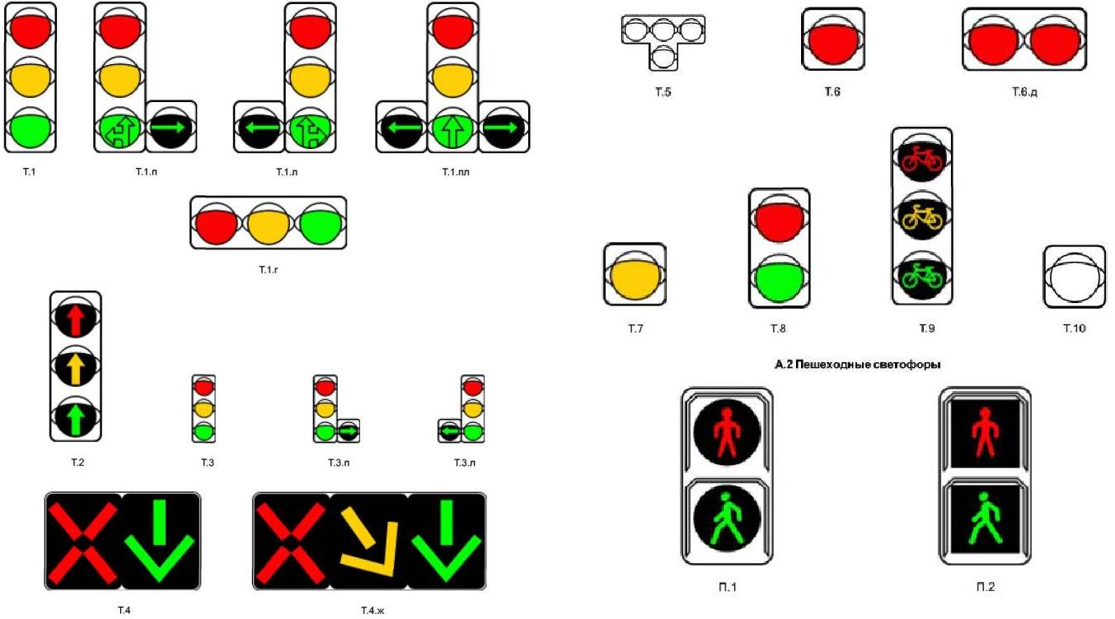

**Рисунок 3.1.3.1. Типы и исполнение светофоров по ГОСТ Р 52282-2004**

Светофоры Т.1 любых исполнений, 1.2, П.1 и П.2 применяют для регулирования движения на перекрестках и в иных местах, где пересекаются в одном уровне транспортные потоки, а также транспортные и пешеходные потоки. Указанные светофоры применяют при наличии хотя бы одного из следующих четырех условий.

Условия для проектирования светофорного объекта

При определении перспективной сети постов светофорного регулирования должны быть учтены требования п. 7.2.14 ГОСТ Р 52289-2004, регламентирующие необходимость ввода светофорного регулирования.

Условие 1. Интенсивность движения транспортных средств пересекающихся направлений в течение каждого из любых 8 ч рабочего дня недели не менее значений, указанных в табл. 2.1.3.1.

Условие 2. Интенсивность движения транспортных средств по дороге составляет не менее 600 ед./ч (для дорог с разделительной полосой-1000 ед./ч) в обоих направлениях в течение каждого из любых 8 ч рабочего дня недели. Интенсивность движения пешеходов, пересекающих проезжую часть этой дороги в одном, наиболее загруженном, направлении в то же время составляет не менее 150 пеш./ч.

Условие 3. Значения интенсивности движения транспортных средств и пешеходов по условиям 1 и 2 одновременно составляют 80% или более от указанных.

Условие 4. На перекрестке совершено не менее трех дорожно-транспортных происшествий за последние 12 мес., которые могли быть предотвращены при наличии светофорной сигнализации. При этом условия 1 или 2 должны выполняться на 80% или более.

**Таблица 2.1.3.1.**

**Интенсивность движения транспортных потоков пересекающихся направлений**

| **Число полос движения в одном**  **направлении** | | **Интенсивность движения транспортных средств, ед./ч** | |
| --- | --- | --- | --- |
| **Главная дорога** | **Второстепенная дорога** | **по главной дороге в двух направлениях** | **по второстепенной дороге в одном, наиболее загруженном направлении** |
| 1 | 1 | 750 | 75 |
| 670 | 100 |
| 580 | 125 |
| 500 | 150 |
| 410 | 175 |
| 380 | 190 |
| 2 и более | 1 | 900 | 75 |
| 800 | 100 |
| 700 | 125 |
| 600 | 150 |
| 500 | 175 |
| 400 | 200 |
| 2 или более | 2 или более | 900 | 100 |
| 825 | 125 |
| 750 | 150 |
| 675 | 175 |
| 600 | 200 |
| 525 | 225 |
| 480 | 240 |

Необходимость введения светофорного регулирования в местах пересечения дороги с велосипедной дорожкой должна рассматриваться в случае, если интенсивность велосипедного движения превышает 50 вел./ч.

Данные условия для проектирования светофорного объекта являются основными, но не полными. Сегодня в условиях городского пространства существует еще масса факторов, которые нужно учитывать при определении необходимости установки светофорных объектов: наличие конфликтных пересечений на развязках, статистика концентрации мест ДТП, наличие перекрестков с необеспеченным треугольником видимости, заградительные светофоры (требующие остановки при опасности для движения, возникшей на железнодорожных переездах), которые должны быть также учтены.

Данные о существующей интенсивности движения получаются в результате обследований транспортных и пешеходных потоков, а о перспективных значениях этого показателя – методом компьютерного моделирования с использованием транспортной модели города.

Основной перечень мероприятий представлен в табл. 2.1.3.2 и на рисунке 2.1.3.1.

**Таблица 2.1.3.2**

**Перечень мероприятий по развитию светофорного регулирования**

|  |  |  |  |  |
| --- | --- | --- | --- | --- |
| **№** | **Мероприятие** | **Срок реализации** | **Стр** | **Рек** |
|  | Организация регулируемого пешеходного перехода на перекрестке ул. Мира и Шоссейная | 2019 | **+** |  |
|  | Устройство светофорного объекта на пересечении улиц Банковская с М. Горького | 2019-2020 | **+** |  |

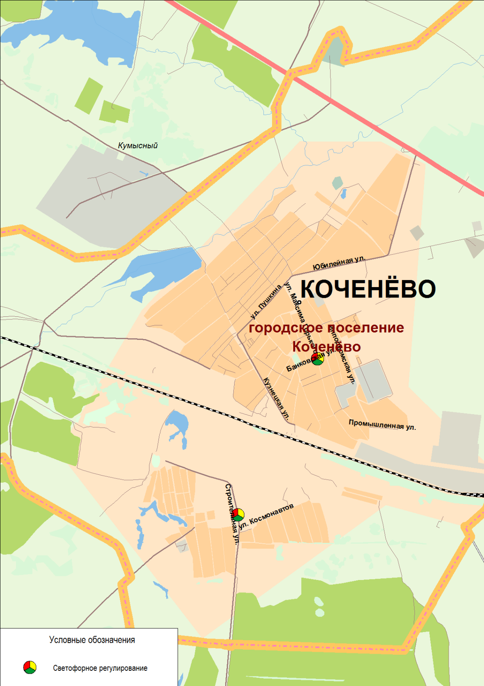

Рисунок 2.1.3.1. Перекрестки, на которых предлагается изменение схемы ОДД

## Мероприятия по введению элементов автоматизированной системы управления дорожным движением

Целью внедрения автоматизированной системы управления дорожным движением является повышение эффективности управления транспортными потоками и безопасности движения на базе автоматизации управления режимами работ светофорной сигнализации. В условиях изменяющихся потоков важнейшей задачей систем регулирования является соответствие параметров регулирования сложившейся ситуации. Такое соответствие достигается постоянным сбором, анализом статистической информации о параметрах транспортных потоков, корректировкой базовых установок и настроек. Для успешного осуществления этого процесса необходимо наличие сопутствующей периферии, подсистем (сервисов).

На начальном этапе предлагается:

1. Выполнить мероприятия по устройству системы мониторинга транспортных потоков в сечениях основных въездных магистралей с возможностью передачи и хранения данных.
2. Выполнить мероприятия по устройству системы фиксации нарушений ПДД с установкой периферийных устройств на наиболее аварийных участках УДС с возможностью передачи, хранения и обработки данных.
3. Выполнить мероприятия по устройству системы метеомониторинга с установкой периферийных устройств на основных мостах и путепроводах УДС с возможностью передачи, хранения и обработки данных.

Мероприятия по дальнейшему усовершенствованию систем фиксации нарушений ПДД, видеонаблюдения, мониторинга транспортных потоков, метеомониторинга заключаются в их территориальном масштабировании, в том числе вне административных границ города, и усовершенствовании аппаратной базы ЦУДД.

В конечном итоге целью реализации указанных мероприятий является разработка центровой системы, основанной на управлении движением транспорта по данным, получаемым от математической транспортной модели в режиме on-line. Основные принципы работы системы:

* получение в непрерывном режиме объективных данных от расставленных на УДС детекторов;
* автоматическая обработка всего спектра получаемых данных;
* расчет оптимального режима работы светофорных объектов;
* передача выбранных режимов работы светофорных объектов непосредственно к дорожным контроллерам в адресах.

Перечень мероприятий на ближайшую перспективу представлен в табл. 2.1.4.1 и на рисунке 2.1.4.1.

**Таблица 2.1.4.1**

**Перечень мероприятий по введению элементов автоматизированной системы управления дорожным движением**

|  |  |  |  |  |
| --- | --- | --- | --- | --- |
| **№** | **Мероприятие** | **Срок реализации** | **Стр** | **Рек** |
| 1 | Установка устройств фото- видеофиксации нарушений на ул Юбилейная | 2019-2020 | **+** |  |
| 2 | Установка устройств фото- видеофиксации нарушений на Промышленная ул. | 2019-2020 | **+** |  |
| 3 | Установка устройств фото- видеофиксации нарушений на ул. Космонавтов | 2019-2020 | **+** |  |
| 4 | Установка устройств фото- видеофиксации нарушений на Кузнецкая ул. | 2019-2020 | **+** |  |
| 5 | Установка устройств фото- видеофиксации нарушений на ул. М.Горького | 2019-2020 | **+** |  |
| 6 | Установка устройств фото- видеофиксации нарушений на ул. Ипподромская | 2019-2020 | **+** |  |
| 7 | Установка устройств фото- видеофиксации нарушений на ж/д переезде на Садовой ул. | 2019-2020 | **+** |  |

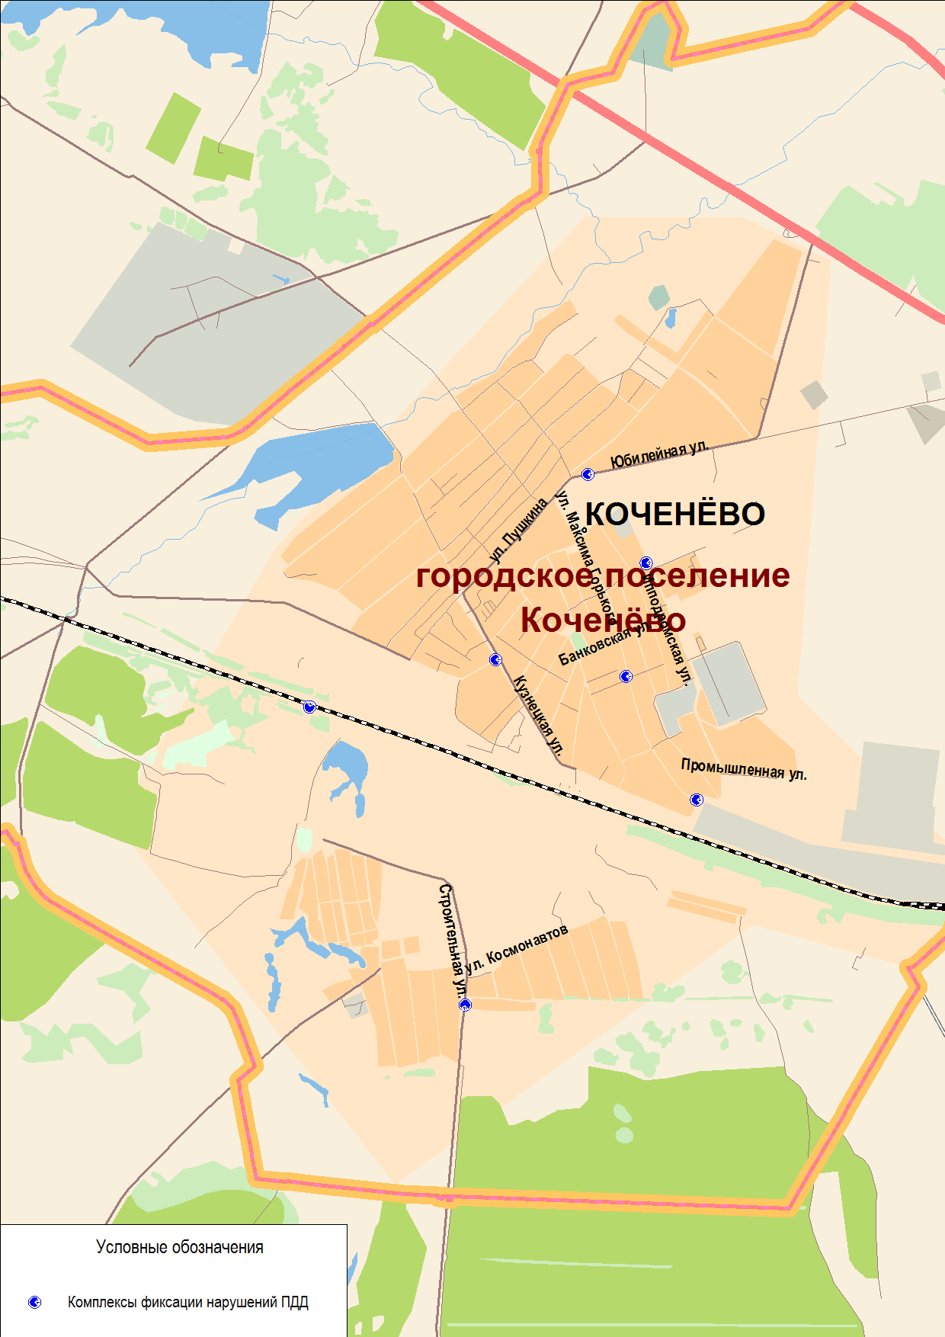

Рисунок 2.1.4.1. Мероприятия по развитию АСУДД

## Мероприятия по организации системы мониторинга дорожного движения, установке детекторов транспортных потоков, организации сбора и хранения данных, периодичности их актуализации

Мониторинг параметров транспортных потоков

Система мониторинга параметров транспортных потоков предназначена для сбора, обработки, хранения и передачи данных о параметрах транспортных потоков, необходимых для оценки транспортно-эксплуатационного состояния автомобильной дороги, выявления и классификации инцидентов, перспективного планирования дорожных работ, принятия эффективных решений по управлению транспортными потоками.

Основные функциональные характеристики:

* сбор, обработка и хранение объективных, достоверных и актуальных данных о параметрах транспортного потока, получаемых в режиме реального времени с помощью технических средств, установленных на автомобильной дороге, а также от смежных и внешних систем;
* обработка данных о текущих изменениях в организации дорожного движения (дорожные работы и др.);
* обработка всего массива данных о параметрах транспортных потоков для их использования (передачи) и хранения в едином формате;
* получение данных о средней скорости движения и плотности транспортного потока, интенсивности дорожного движения, загруженности участков автомобильной дороги, скорости движения отдельного транспортного средства, расстоянии (дистанции) между транспортными средствами;
* классификация по типам транспортных средств;
* расчет пропускной способности участков автомобильной дороги;
* взаимодействие со смежными и внешними системами;
* создание и ведение базы данных.

Система мониторинга параметров транспортных потоков включает три подсистемы:

* мониторинга параметров транспортных потоков на основе показаний транспортных детекторов;
* определения государственных номерных знаков для фиксации времени проезда;
* определения GPS/Глонасс треков от бортовых устройств,установленных

на общественном транспорте.

Система мониторинга параметров транспортных потоков должна обеспечивать:

* автоматический сбор данных о параметрах транспортных потоков;
* статистическую обработку результатов измерения характеристик транспортных потоков для прикладных задач реального и фиксированного масштаба времени;
* выявление вероятных инцидентов на основании нетипичных параметров транспортных потоков.

Методические рекомендации по определению мест дислокации транспортных детекторов

Количество и расположение пунктов учета движения вдоль автомобильной дороги определяется требованиями контроля за интенсивностью движения на таких участках дорог как мосты, туннели, путепроводы, а также наличием участков дорог, на которых имеется значительный перепад интенсивности движения.

Выбор места расположения пункта учета выполняется на основе рекогносцировочных изысканий, в процессе которых уточняются размеры и устойчивость колебаний интенсивности и состава движения и причины этих колебаний.

Расположение пункта учета на местности и его оборудование должно обеспечивать учет всех транспортных средств, проходящих в прямом и обратном направлениях, проведение учета в любое время года и суток независимо от погодных условий при бесперебойном движении транспортных средств.

На каждый пункт учета составляют формуляр (ГОСТ 2.601-2006), в котором указываются наименование прибора учета и сведения о фирме-производителе, дата оборудования пункта прибором учета и его основные технические характеристики, место расположения, наименование организации, установившей прибор и осуществляющей сервисное обслуживание, и т.д.

Передвижные пункты учета движения используют при отсутствии постоянно действующих пунктов автоматизированного учета движения для периодического кратковременного сбора данных по интенсивности и составу движения на автомобильных дорогах общего пользования федерального значения.

Передвижной пункт учета движения представляет собой портативный прибор автоматизированного учета движения, располагаемый, как правило, на транспортном средстве, что позволяет проводить автоматизированный учет движения на различных участках автомобильных дорог. Передвижные пункты учета движения рекомендуется располагать в полосе отвода или на обочине.

Передвижные пункты позволяют решать следующие задачи:

* проведение контрольных замеров по оценке интенсивности и состава движения (экспресс- анализ) с целью мониторинга работы постоянно действующих пунктов учета движения;
* разработка рекомендаций по уточнению места расположения стационарных пунктов учета движения.

В зависимости от метода контроля прибор учета движения и детектор транспорта могут иметь различное расположение на автомобильной дороге (ОДМ 218.2.032-2013 Методические рекомендации по учету движения транспортных средств на автомобильных дорогах).

Конструкция детектора такова, что, его легко устанавливать и интегрировать в комплексы обеспечения безопасности дорожного движения.

Перечень мероприятий на ближайшую перспективу представлен в таблице 2.1.5.1 и на рисунке 2.1.5.1.

**Таблица 2.1.5.1**

**Перечень мероприятий по установке детекторов транспорта**

|  |  |  |  |  |
| --- | --- | --- | --- | --- |
| **№** | **Мероприятие** | **Срок реализации** | **Стр** | **Рек** |
| 1 | Установка детекторов транспорта на подъезде к р.п. Коченево в р-не ул. Энтузиастов | 2019-2021 | **+** |  |
| 2 | Установка детекторов транспорта на а/д Коченево-Поваренка, км 00+700 | 2019-2021 | **+** |  |

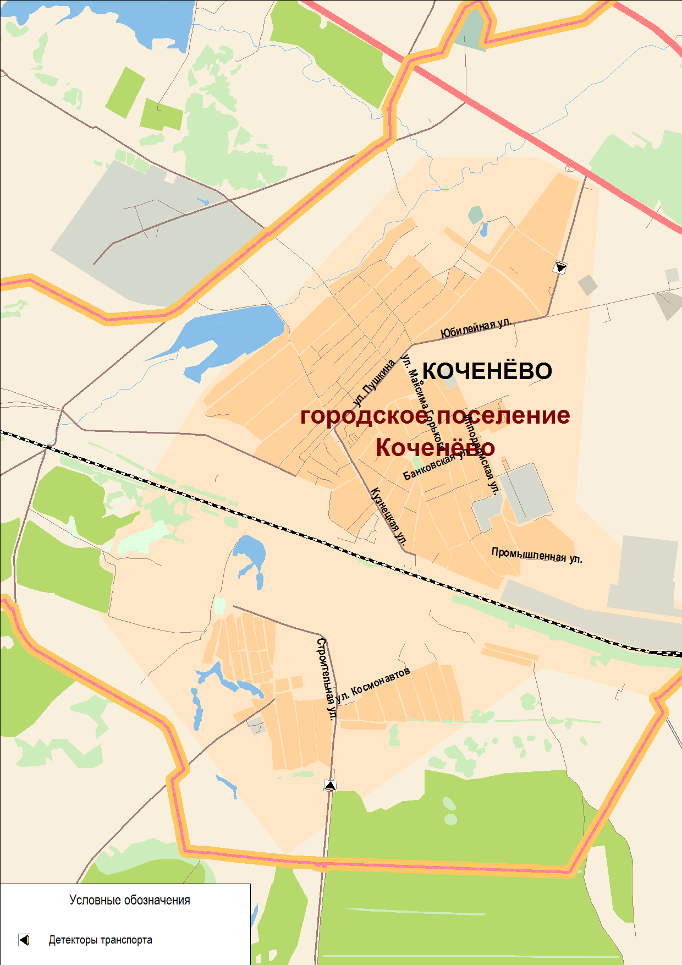

Рисунок 2.1.5.1. Мероприятия по установке детекторов транспорта

## Мероприятия по устранению помех движению и факторов опасности (конфликтных ситуаций), создаваемых существующими дорожными условиями, расстановке работающих в автоматическом режиме средств фото- и видео фиксации нарушений правил дорожного движения

Основными направлениями деятельности, способными улучшить ситуацию с дорожно-транспортной аварийностью являются:

* ликвидация мест концентрации ДТП;
* формирование законопослушного поведения на дорогах;
* совершенствование организации дорожного движения;
* разделение транспортных и пешеходных потоков;
* модернизация светофорных объектов;
* строительство надземных пешеходных переходов;
* сооружение ограждений вдоль тротуаров на опасных участках;
* сооружение искусственных неровностей на дорогах вблизи образовательных учреждений, учреждений здравоохранения;
* установка дорожных знаков на опасных участках дорог;
* устройство освещения на УДС;
* развитие системы фото-, видеофиксации нарушений ПДД.

Многие из перечисленных мероприятий рассмотрены в соответствующих разделах настоящего отчета, например: совершенствование ОДД, модернизация светофорных объектов, устройство искусственных дорожных неровностей.

## Мероприятия по формированию единого парковочного пространства, включая размещение специализированных стоянок для задержанных транспортных средств

Для обеспечения эффективного использования парковочного пространства в границах муниципального образования предлагается комплекс мероприятий по оптимизации работы системы парковок, перечень предлагаемых мер в порядке их реализации представлен ниже:

1. Изменение нормативно-правовой базы (при необходимости).
2. Упорядочивание размещения автомобилей, установленных в зонах санкционированной парковки.
3. Предложения по запрету парковки на отдельных элементах УДС в границах муниципального образования.
4. Организация перехватывающих парковок.
5. Организация внеуличных парковок.

Перечень мероприятий представлен в табл. 3.5.1 и на рисунке 3.5.1.

**Таблица 3.5.1**

**Перечень мероприятий по развитию парковочного пространства**

|  |  |  |  |  |
| --- | --- | --- | --- | --- |
| **№** | **Мероприятие** | **Срок реализации** | **Стр.** | **Рек** |
|  | Развитие парковки на ул. Промышленная кол-во парковочных мест 14шт. | 2020 | **+** |  |
|  | Развитие парковки на ул. Космонавтов, кол-во парковочных мест 20 шт. | 2020 | **+** |  |
|  | Развитие парковки на ул.Кузнецкая кол-во парковочных мест 20 | 2020 | **+** |  |

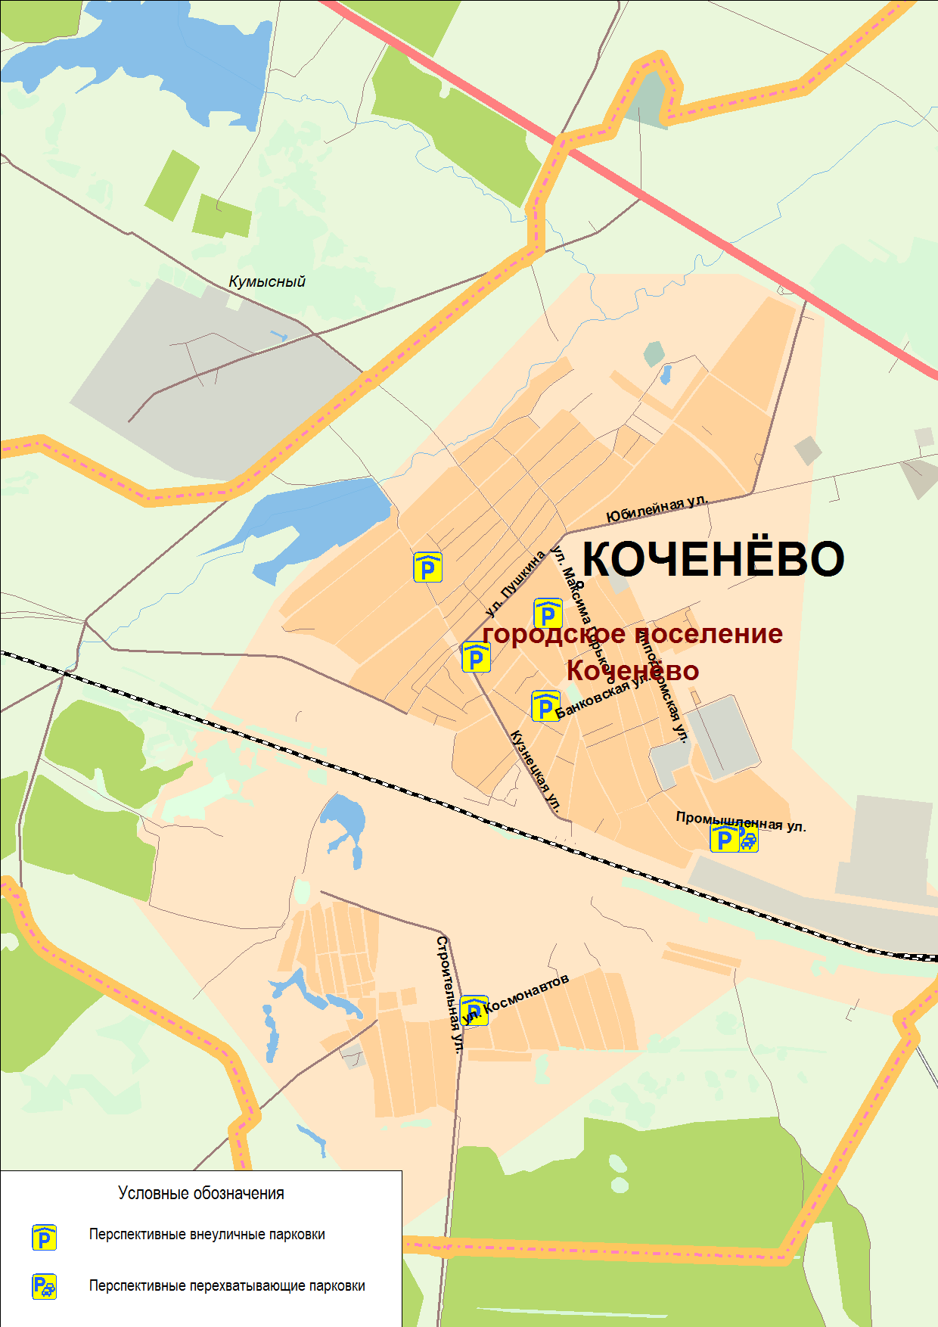

Рисунок 3.5.1. Мероприятия по регулированию парковочного пространства

## Мероприятия по организации движения пешеходов

Основными мероприятиями по сохранению и развитию существующей пешеходной инфраструктуры является создание пешеходных зон, площадей, парков.

Разработанной программой комплексного развития транспортной инфраструктуры, планируется установка дорожных и информационных знаков, установка ограждений, а также нанесение разметки.

С целью улучшения пешеходной инфраструктуры предусматривается выполнение работ по ремонту асфальтобетонного покрытия тротуаров, внутридворовых территорий, асфальтирование тропиночной сети на дворовых территориях, а также строительство тротуаров вдоль дорог регионального и межмуниципального значения, при наличии соответствующей возможности.

Устройство пешеходных переходов, а также искусственных дорожных неровностей и пешеходных ограждений, оборудованных соответствующими техническими средствами, предлагается на участках концентрации ДТП, на перекрестках и у наиболее значимых объектов притяжения, таких как школы, детские сады, торгово-развлекательные комплексы, торговые центры и т.п.

В состав мероприятий, направленных на совершенствование условий пешеходного движения входят:

* мероприятия, направленные на снижение количества дорожно-транспортных происшествий и тяжести их последствий с участием пешеходов;
* мероприятия по предупреждению травматизма на пешеходных переходах вблизи детских и общеобразовательных учреждений, а также в местах массового перехода пешеходов;
* мероприятия, направленные на обеспечение беспрепятственного перемещения пешеходных потоков.

Обустройство пешеходных зон, которые находятся в непосредственной близости от детских образовательных учреждений, имеет следующие основные критерии, закрепленные в нормативной документации:

1. Каждый пешеходный переход вблизи детского образовательного учреждения должен быть обеспечен стационарным наружным освещением.
2. Знаки «Пешеходный переход», «Дети» должны быть двухсторонними и размещены на щитах с флуоресцентной плёнкой жёлто- зелёного цвета; дополнительно знаки могут оснащаться мигающим сигналом жёлтого цвета.
3. Дорожная разметка на пешеходном переходе должна читаться круглый год. Дорожная разметка должна быть выполнена в бело-жёлтым цветом.
4. Дорожные знаки «Дети» могут быть продублированы на асфальте.
5. Обязательно пешеходное ограждение перильного типа, которое устанавливается на расстоянии 50 м от пешеходного перехода в обе стороны, чтобы дети не могли выбежать на проезжую часть вне пешеходного перехода.
6. За 10-15 м от перехода на проезжей части должны быть обустроены искусственные дорожные неровности (ИДН).

Дополнительно, для удобства передвижения маломобильных групп населения, необходимо устройство площадок с занижениями бортового камня на пешеходных переходах, а также устройство пандусов, в местах лестничных сходов, с применением тактильной плитки.

Основной перечень мероприятий представлен в табл. 3.6.1 и на рисунке 3.6.1.

**Таблица 3.6.1**

**Перечень мероприятий по организации движения пешеходов**

|  |  |  |  |  |
| --- | --- | --- | --- | --- |
| **№** | **Мероприятие** | **Срок реализации** | **Стр** | **Рек** |
|  | Организация пешеходного перехода по адресу Строительная улица, 29 (напротив школы) | 2019 | **+** |  |
|  | Оборудование пешеходного перехода ул. Промышленная, ул. Космонавтов | 2020-2022 | **+** |  |

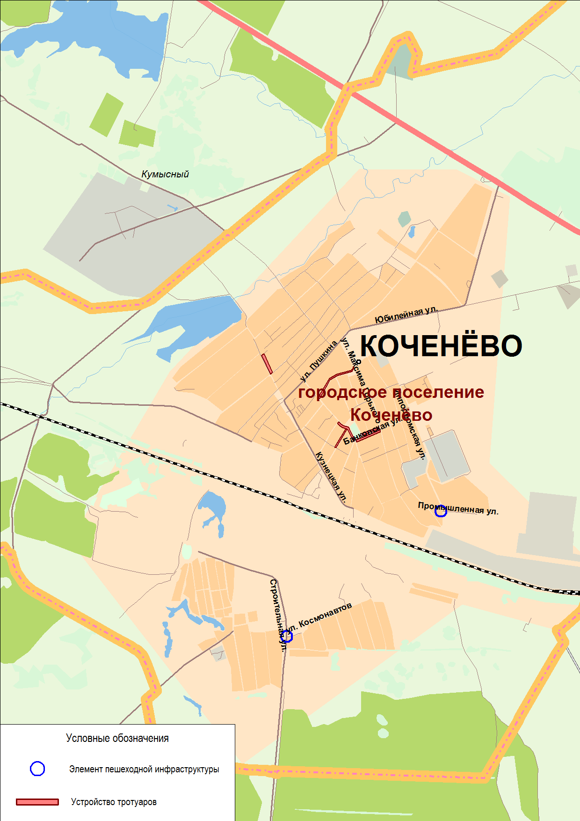

Рисунок 3.6.1. Мероприятия по развитию пешеходной инфраструктуры

*Предложения по внедрению мер повышения безопасности и удобства передвижения пешеходов*

1. Устройство тротуарных выступов (сужение проезжей части) для обеспечения лучшей видимости и отграничения полос парковки и остановок общественного транспорта.

Данная мера позволяет значительно улучшить видимость для обеих групп участников, которая обычно «снижается» за счёт запаркованных вдоль проезжей части автомобилей и элементов придорожной инфраструктуры. Водители издалека видят пешеходов, готовящихся переходить проезжую часть; пешеходам проще увидеть приближающуюся машину. Дополнительные эффекты – наличие сужения проезжей части «программирует» водителя на снижение скорости, а в случае начала перехода с примыкающего к проезжей части тротуара исключается создание ожидающими перехода помехи для проходящих за ними.

1. Поднятие переходов до уровня тротуара («широкий лежачий полицейский»), «безбарьерная пешеходная среда».

Повышение удобства перехода для маломобильных групп населения; стимулирование снижения скорости транспорта на переходах (за счёт ширины эффективнее, чем «лежачие полицейские», не требует периодической замены из-за эксплуатационного разрушения; при использовании мощения можно сделать эстетически привлекательно и дополнительно визуально выделить зоны перехода).

1. На переходах, где невозможна организация безбарьерной среды в одном уровне, предусмотреть расширение зон разрывов бордюра и ширин пандусов.

Элементы одноуровневого перехода устроены для маломобильных граждан, однако по наблюдениям ими стремится воспользоваться значительная часть пешеходов, которая к ним не относится. Это объясняется психологическим удобством ходьбы без ступенек. Данный факт следует учитывать при работах по благоустройству пешеходной среды в целях повышения дружественности среды к пешеходам. Для обеспечения безопасности пешеходов и предотвращения несанкционированного заезда транспорта на эти пешеходные участки следует шире применять устройство столбиков. Столбики должны быть максимально ударопрочной конструкции и иметь высоту выше колен взрослого человека во избежание дополнительной травмоопасности.

1. Установка ограничительных столбиков на примыкании элементов транспортной УДС к участкам пешеходной инфраструктуры (принудительное исключение незаконной парковки).

В дополнение к оформлению столбиками зон начала переходов через транспортные магистрали, целесообразна их установка на расстоянии ~ 1,5 – 2 метра друг от друга на всех участках соприкосновения транспортной сети с элементами пешеходной инфраструктуры. Для участков, с которых осуществляется периодическая погрузка товаров в магазины, можно применять складные запорные конструкции.

1. Регламентирование допуска коммерческого транспорта в пешеходные зоны ночным временем с дополнительным обозначением знаком «Пешеходная зона» и табличками, информирующими о времени допуска. Оборудование технологических въездов на пешеходные зоны телеуправляемыми механическими опускающимися столбиками.

Для большинства пешеходных зон с расположенными вдоль них предприятиями сервиса невозможно обеспечить технологические подъезды для коммерческого транспорта обеспечения вне зоны. Наличие автотранспорта в часы максимального использования зоны гуляющими (с 11:00 и до 01:00 – 02:00 при наличии ресторанов) создаёт дискомфорт и не безопасно. Регламентация времени доступа позволяет максимально разнести потоки людей и даже единичные машины, в т.ч. используемые для механической уборки, а опускающееся столбики позволяют осуществить избирательный технологический (аварийный) доступ транспорта на эту территорию в любое время. Кроме того, современные механизмы имеют эстетичный привлекательный внешний вид; их можно использовать и для пропуска в пешеходные зоны общественного транспорта, в особенности трамвая.

1. Оборудование островков безопасности на переходах через все улицы, ширина которых составляет 15 м и более. Данное требование регламентировано нормативной документацией (СП 42.1333.0.2011, ГОСТ Р 52766, Рекомендации по проектированию дорог и улиц городов и сельских поселений).
2. Устройство светофорных объектов вызывного действия на всех пешеходных переходах улиц с количеством полос более 2 в одном направлении.

Режим работы светофорной сигнализации на таких переходах должен обеспечивать задержки вызова и не допускать превышение определенного лимита количества вызовов в единицу времени во избежание злоупотреблений.

1. Настройка пешеходных фаз на светофорах с тактовым регулированием для ожидания предпочтительно не более 40 секунд.

Такое время ожидания считается психологически предельно допустимым в обычном режиме пешеходного трафика. Для переходов через широкие улицы с 2 проезжими частями допустимо дробление фаз.

1. Дублирование световых сигналов звуковой сигнализацией (частота и сила звука должна обеспечивать минимальное распространение в сторону жилых зданий). Предпочтительный тип сигнала – «метроном» различной частоты; в дневное время с 08:00 до 22:00 – дублирование сигнала голосом «Переход проспекта …..разрешён», «Заканчивайте переход».

Применение звукового дублирования в городах Европы практикуется, как минимум, с 1990 х гг. Тональность сигнала по частоте и громкости подобрана, с одной стороны, хорошо слышимая для находящихся рядом людей, с другой – недостаточная для причинения беспокойства жителям домов, расположенных рядом с дорогой.

Обозначение направления перехода голосом нашло широкое применение в С.-Петербурге с 2010-х гг. Как правило, повторение делается двукратно.

Звуковое дублирование не только повышает комфорт и безопасность слабовидящих пешеходов, но и способствует повышению внимательности остальных, особенно детей.

1. Дополнительное освещение непосредственно зон перехода регулируемых перекрёстков как минимум на перекрёстках с обычным скоростным режимом движения, нерегулируемых – всех (повышение уровня видимости пешеходов).
2. Применение критериев «концепции общего пространства» к элементам УДС районов частной малоэтажной застройки без пешеходной инфраструктуры, начиная с наиболее аварийно опасных (по данным текущей статистики): законодательное снижение скорости, установка знака 5.21 «Жилая зона», устройство искусственных дорожных неровностей.

Целесообразно рассмотрение всех территорий частной одноэтажной застройки, за исключением оборудованных полноценной пешеходной инфраструктурой, как зон спокойного движения с ограничением 20 км/час. Концепция общего пространства основана на анализе истории развития колёсного вообще и механизированного в частности транспорта на жилых территориях, и одним из её выводов является заключение о повышенной внимательности всех участников движения в условиях неопределённости (отсутствия предписаний в виде знаков). В качестве элементов пассивной безопасности рекомендуется широкое, насколько возможно, применение искусственных дорожных неровностей дорог рядом со всеми примыканиями.

1. Разработка, монтаж и поддержание системы пассивной пешеходной и пассажирской навигации.

Необходима система уличной навигации на уровне глаз пешехода, информирующая о направлениях движения к конкретным территориям и объектам, инфраструктуре общественного транспорта, а также крупные, хорошо читаемые карты-схемы, выполненные контрастными цветами на влагостойком материале.

Для слабовидящих необходимо устройство и поддержание непрерывной активной навигации (полос), подсказывающих направление движения.

## Организация велосипедного движения

Стратегическое планирование в зависимости от этапа развития велосипедного движения в городе должно решать различные цели: от задачи сделать езду на велосипеде возможной до привлечения и удержания новых пользователей. То есть на начальном этапе больше внимания уделяется велосипедной инфраструктуре, затем продвижению и рекламе.

К принципам, определяющим качество велосипедной маршрутной сети относятся: безопасность (при организации всех видов велосипедной инфраструктуры), прямолинейность (маршрут должен позволять добраться кратчайшим путем от пункта до пункта), связность (формирование общегородской велосипедной сети), удобство (с соблюдением всех требований к проектированию и строительству велоинфраструктуры), привлекательность (маршруты проходят через приятные места).

Проектирование велосипедной инфраструктуры необходимо начинать с определения потребностей в велосипедных перемещениях на основании данных статистики или социологического исследования. После определения уровня спроса, выбираются районы с высоким потенциалом для развития.

Реализация стратегии развития начинается с масштаба микрорайона с постепенным наращиванием сети веломаршрутов, улучшением связности и качества велосипедной инфраструктуры. То есть в начале создается сеть для локальных перемещений внутри района, такое решение позволяет привлечь большое количество пользователей, чем отдельные элементы велосипедной инфраструктуры, разбросанные по всему городу и создание протяженных поездок для дальних поездок.

После создания условий для движения велосипедистов в одном или нескольких микрорайонах создаются магистральные велосипедные маршруты, которые обеспечивают связь между районами с целью использования велосипеда для более дальних поездок. Обычно такие маршруты прокладываются вдоль магистральных улиц, на этом этапе особое внимание уделяется пересечению проезжих частей.

При проектировании велосипедной инфраструктуры необходимо учитывать, что велосипеды используются преимущественно на небольших дистанциях и основная часть поездок совершается на расстояния до 5-10 км, в связи с чем, необходимо отметить, что велосипедный транспорт может принять на себя значительную долю внутрирайонных связей населения.

Кроме того, поездка на велосипеде может являться частью мультимодальной поездки, напрмиер, с использованием пригородного железнодорожного и автобусного транспорта. Для этого необходимо оборудование велоинфраструктуры в направлении станций и остановок общественного транспорта, а также оборудование велопарковок. Примером такого веломаршрута может быть маршрут из жилых массивов п. Коченево до железнодорожной станции.

В первую очередь передвижения на велосипеде должны быть безопасными, комфортными, удобными и оптимальными в плане маршрутов. Развитая велосипедная инфраструктура стимулирует спрос на использование велосипеда как альтернативного вида транспорта.

Проектирование велосипедной инфраструктуры следует осуществлять в соответствии со следующими документами:

* Правила дорожного движения Российской Федерации;
* СП 42.13330.2016 Градостроительство. Планировка и застройка городских   
  и сельских поселений;
* Региональные нормативы градостроительного проектирования, применяемые на Территории проектирования.

Развитие велосипедной инфраструктуры и использование велосипеда как постоянного вида транспорта рассматривается в различных странах мира и является частью социальной, экономической и здравоохранительной политики.

Основной перечень мероприятий представлен в табл. 3.7.1 и на рисунке 3.7.1.

**Таблица 3.7.1**

**Перечень мероприятий по развитию велосипедного движения**

|  |  |  |  |  |
| --- | --- | --- | --- | --- |
| **№** | **Мероприятие** | **Срок реализации** | **Стр** | **Рек** |
|  | Организация велопарковки на ул. Банковская, кол-во парковочных мест 10 (шт.) | 2020-2022 | + |  |
|  | Организация велопарковки на ул.Ипподромская кол-во парковочных мест 10 (шт.) | 2020-2022 | + |  |
|  | Организация велопарковки ул. Кузнецкая кол-во парковочных мест 10 (шт.) | 2020-2022 | + |  |
|  | Организация велопарковки на М. Горького кол-во парковочных мест 10 (шт.) | 2020-2022 | + |  |

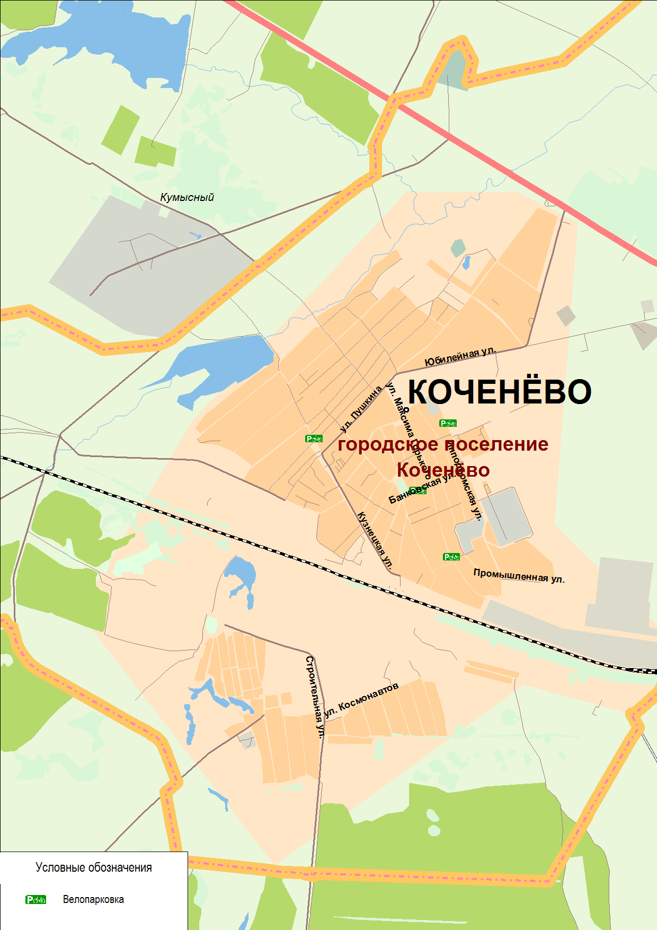

Рисунок 3.7.1. Мероприятия по развитию велоинфраструктуры

## Совершенствование системы информационного обеспечения участников дорожного движения

К совершенствованию системы информационного обеспечения участников дорожного движения относится автоматизированная система управления дорожным движением (АСУДД), которая предназначена для управления движением транспортных средств и пешеходных потоков на дорожной сети города или автомагистрали (ГОСТ 24.501-82).

Функции АСУДД подразделяют на управляющие, информационные и вспомогательные. В зависимости от уровня сложности АСУДД ее управляющими функциями могут быть:

* автоматическое локальное управление движением транспортных средств на отдельных перекрестках (въездах);
* автоматическое координированное управление движением транспортных средств на группе перекрестков;
* координированное управление движением транспортных средств на дорожной сети города, автомагистрали (или на их участках) с автоматическим расчетом (выбором) программ координации (совокупности управляющих воздействий);
* установление допустимых или рекомендуемых скоростей;
* перераспределение транспортных потоков на дорожной сети;
* автоматический поиск и прогнозирование мест заторов на участках дорожной сети и автомагистрали с выбором соответствующих управляющих воздействий;
* обеспечение преимущественного проезда транспортных средств через перекрестки или автомагистрали;
* оперативное диспетчерское управление движением транспортных средств на отдельных перекрестках (въездах) или группе перекрестков.

К информационным функциям относятся:

* формирование сигналов и индикация данных о характеристиках транспортных потоков (для автомагистрали дополнительно о метеорологических условиях и состоянии дорожного покрытия);
* накопление, анализ и вывод статистических данных о параметрах объекта управления, а также о режимах функционирования АСУДД в целом и отдельных технических средств и об их неисправностях;
* обеспечение возможности визуального наблюдения за движением транспортных средств на участках дорожной сети и автомагистралях с помощью телевизионной аппаратуры (при необходимости);
* формирование сигналов о нарушениях правил дорожного движения (при необходимости);
* обеспечение аварийно-вызывной связи вдоль автомагистралей;
* обеспечение возможности оперативной связи оператора системы с дорожно- патрульной службой, службами скорой медицинской и технической помощи, дорожно- эксплуатационными службами;
* регистрация смены режимов работы АСУДД, регистрация и анализ срабатываний устройств блокировок и защиты.

Автоматизированная система управления дорожным движением должна обеспечивать:

* прием, обработку (мониторинг) и передачу информации, получаемой от периферийных устройств. В частности: визуализацию (по запросу) текущих режимов управления светофорными объектами (графические формы отображения текущих основных тактов и диаграмм горения сигналов);
* протоколирование и архивирование сообщений о неисправности светофорных объектов;
* ведение сетевой базы данных для конфигурирования режимов управления транспортными потоками;
* координацию работы Системы мониторинга параметров транспортных потоков и АСУДД на УДС города и сопряженных автомагистралях на основе их интеграции с возможностью управления из единого центра.

Создание Центра управления дорожным движением.

Работа Центра основывается на непрерывном сборе информации о загруженности дорог, скорости потоков, авариях, условиях движения транспорта, обработке поступившей информации и принятия решений по координации действий по обеспечению оптимального управления дорожным движением, пассажирскими перевозками и парковочным пространством, предоставления услуг гражданам и организациям в рамках многофункциональных центров предоставления услуг. К таким услугам можно отнести предоставление информации о транспортной обстановке в городе, оплату различных услуг (проезд на общественном транспорте, оплата за парковочное место, различные интернет и смс услуги) в электронном виде.

Основы координированного управления.

Координированным управлением называется согласованная работа ряда светофорных объектов с целью сокращения задержки транспортных средств.

Принцип координации заключается во включении на последующем перекрестке, по отношению к предыдущему зеленого сигнала с некоторым сдвигом, длительность которого зависит от времени движения транспортных средств между этими перекрестками. Таким образом, транспортные средства следуют по магистрали (или какому-либо маршруту движения) как бы по расписанию, прибывая к очередному перекрестку в тот момент, когда на нем в данном направлении движения включается зеленый сигнал. Это обеспечивает уменьшение числа неоправданных остановок и торможений в потоке, а также уровня транспортных задержек.

Возможность такой координации работы светофорных объектов позволила в свое время назвать этот способ управления «зеленой волной». Этот термин и в настоящее время достаточно широко используется в отечественной и зарубежной практике.

Для организации координированного управления необходимо выполнение следующих условий:

* наличие не менее двух полос для движения в каждом направлении;
* одинаковый цикл регулирования на всех перекрестках, входящих в систему координации;
* расстояние между соседними перекрестками не должно превышать 800 м.

Первое условие связано с необходимостью безостановочного движения транспортных средств с расчетной скоростью и своевременного их прибытия к очередному перекрестку. Их задержка в пути приведет к нарушению процесса координированного управления, так как увеличение времени движения на перегонах способствует прибытию автомобиля к перекрестку с опозданием (в период действия запрещающего сигнала). При узкой проезжей части вероятность задержки в пути повышается, так как затруднен объезд возможных препятствий на дороге (остановившиеся у тротуара автомобили, остановочные пункты общественного транспорта и т. д.). Одинаковый цикл на всех перекрестках обеспечивает необходимую периодичность смены сигналов, сохранение расчетного сдвига включения фаз, разрешающих движение вдоль маршрута координации.

Эффективность координированного управления определяется обычно после внедрения системы. Показателем является степень снижения времени проезда автомобиля от начального до конечного пункта магистрали, на которой внедрена система координации. По данным многочисленных наблюдений время движения обычно снижается на 15-20 %.

Адаптивное управления.

Адаптивным называется такой способ управления светофорным объектом, при котором параметры светофорного цикла изменяются в зависимости от величин транспортных запросов по конфликтным направлениям.

Адаптивное управление базируется на сборе данных о транспортных потоках, который может осуществляться как в режиме реального времени, так и заранее.

Задачи и алгоритмы адаптивного управления меняются в зависимости от совокупной характеристики транспортных запросов на контролируемом пересечении, называемой показателем насыщенности. Показатель насыщенности характеризует теоретическую возможность безостановочного пропуска транспортных средств через рассматриваемый перекресток и численно равен сумме отношений интенсивностей движения к потокам насыщения на конфликтных направлениях.

Очевидно, что, если показатель насыщения больше 1, то суммарный транспортный запрос по конфликтным направлениям пересечения превышает сумму потоков насыщения транспортных полос, обслуживающих эти направления. В таком случае пропустить весь подъезжающий транспорт за 1 цикл теоретически невозможно, и задачей адаптивного управления является уменьшение очередей, то есть снижение суммарной комплексной задержки. Если же показатель насыщения меньше единицы, то задача адаптивного управления – предотвратить очереди, то есть добиться максимального приближения к безостановочному движению.

Видеонаблюдение и комплексная автоматизированная система видеофиксации и контроля нарушений правил дорожного движения

Требования по структуре системы видеонаблюдения

Система видеонаблюдения должна обеспечивать визуальное дистанционное видеонаблюдение за транспортной и оперативной обстановкой на улично-дорожной сети (для выявления и локализации мест возникновения инцидентов, помощи в организации мероприятий по устранению данного инцидента и последствий, с ним связанных), вывод изображений с камер на коллективные средства отображения информации (видеостены) Центра управления дорожным движением, обеспечение управления видеокамерами из Центра управления дорожным движением города, а также автоматическую и непрерывную запись поступающей видеоинформации и её архивирование.

Система видеонаблюдения должна решать следующие задачи:

* предоставление визуальной информации о состоянии дорожного движения на участке дорожно-уличной сети в местах установки видеокамер;
* информационная поддержка оперативного диспетчерского управления дорожным движением;
* оперативное выявление мест нештатных и чрезвычайных ситуаций;
* предоставление архивированной визуальной информации о состоянии дорожного движения и событиях, происшедших в конкретном месте в рамках периода хранения данных, при максимальном разрешении.

Основные функциональные характеристики:

* обзор участков УДС с помощью полнофункциональных камер (дистанционное вращение в вертикальной и горизонтальной плоскостях, фокусирование, приближение и удаление участков и объектов видеонаблюдения);
* обзор участков УДС с помощью полнофункциональных стационарных камер (фокусирование, приближение и удаление участков и объектов видеонаблюдения);
* видеозапись и архивирование информации;
* ручное управление (поворот, масштабирование изображения) поворотными телекамерами;
* автоматическое управления поворотными телекамерами – возможность установки предварительно заданной схемы настроек положения видеокамер (пресетов) и автоматический переход камер на данную схему при определенных условиях, а также вывод соответствующего изображения на монитор оператора;
* возможность автоматического обхода препозиций (патрулирование) поворотными телекамерами;
* установка многоуровневого (с различными приоритетами) разграничения доступа к настройкам и конфигурациям системы, доступа к видеопотоку от камер, управления камерами, доступу к архиву;
* возможность установки различных настроек записи по событиям;
* автоматическое выявление инцидентов (остановившееся ТС, образование заторовой ситуации и другие);
* автоматическое формирование и передача данных в подсистему мониторинга параметров транспортных потоков, выявления инцидентов и другие смежные подсистемы;
* обработка (сжатие) и передача информации в центры управления и центральный аппаратно-программный комплекс системы;
* вывод изображения с видеокамер на автоматизированные рабочие места системы и коллективные средства отображения информации (видеостены, мониторы, и т.д.);
* возможность предоставления покадрового и потокового видеоизображения;
* возможность предоставление видеоизображения с видеокамер наблюдения смежных систем по запросам пользователей;
* фильтрация выдачи данных пользователям;
* архивирование видеоинформации.

Требования по структуре системы видеонаблюдения, средствам и способам связи для информационного обмена между её компонентами

Система видеонаблюдения должна состоять из периферийного оборудования – дистанционно управляемых видеокамер, центрального оборудования - сервера управления видеопотоками, серверов видеоархивирования, сервера удаленного управления видеокамерами. Протокол цифровой обработки видеоданных – H.264 и/или MJPEG. Передача видеоинформации должна осуществляться с разрешением не хуже 4CIF, с частотой не менее 25 кадров в секунду для камер, подключенных по проводным каналам связи. Протоколы обмена данными между элементами подсистемы – стек UDP/IP,TCP/IP. Подсистема видеонаблюдения должна быть построена на цветных телекамерах, допускается в условиях низкой освещенности получение от телекамер монохромного (черно-белого) изображения.

Каналы связи между блоками периферийного оборудования, центрального оборудования – Ethernet 10/100 Base-TX (витая пара) – при расстоянии между блоками до 100 метров, 100 Base-FX (волоконно-оптический кабель) – при расстоянии между блоками свыше 100 метров.

Каналы связи между периферийным и центральным оборудованием Ethernet 1000 Base-FX (волоконно-оптический кабель).

Выбор способа передачи видеоданных в Центр управления дорожным движением города должен осуществляться с учетом обеспечения его стабильности, а также необходимой пропускной способности в соответствии с указанными требованиями по передаче видеоданных.

Архитектура должна предусматривать оперативное наращивание уже введенной в эксплуатацию Системы видеонаблюдения в любых масштабах, без отключения и существенной перенастройки центрального оборудования.

Выход из строя отдельных компонентов Системы видеонаблюдения не должен влиять как на работу остальных компонентов Системы, так и на систему в целом. Система видеонаблюдения должна обладать простотой замены вышедших из строя компонентов без её остановки и перепрограммирования центрального оборудования. Система видеонаблюдения в части кодирующего оборудования должна иметь возможность цифровой подписи видеопотока для исключения возможности внесения изменений в видеоряд и осуществления последующей проверки аутентичности записанной видеоинформации в архиве.

*Требования по взаимосвязям Системы видеонаблюдения со смежными системами, обеспечению ее совместимости*

Системы видеонаблюдения должна быть совместима со смежными системами. Для обеспечения совместимости Системы видеонаблюдения со смежными системами требуется использовать систему программных компонентов – драйверов смежных систем, для согласования протоколов и алгоритмов взаимного обмена данными.

*Требования по режимам функционирования, диагностированию работы системы видеонаблюдения*

Система видеонаблюдения должна функционировать в штатном режиме работы параллельно с режимом автодиагностики (предусмотреть диагностику работоспособности компонентов подсистемы, хранение структурных и заданных режимов работы и параметров блоков пакетом программ, установленных на сервере управления видеопотоками).

*Требования к составу функций и задач, реализуемых Системой видеонаблюдения*

Система видеонаблюдения должна обеспечивать реализацию следующих функций:

* видеонаблюдение за условиями движения транспортных потоков, в том числе для визуального обнаружения инцидентов оператором Центра управления дорожным движением города;
* обработка и передача видеоизображений от видеокамер; автоматическое обнаружение инцидентов при анализе видеоизображений (при необходимости и технической возможности);
* видеонаблюдение за работой технических средств АСУДД и ИТС;
* дистанционное управление поворотными видеокамерами (поворот, наклон, увеличение/уменьшение, фокус) из Центра управления дорожным движением города;
* программирование последовательностей просмотра изображений с видеокамер;
* обеспечение режима очистки стекла термокожуха видеокамер из Центра управления дорожным движением города;
* выдача сигналов тревоги при пропадании видеосигнала из-за технической неисправности или вандализма;
* обеспечение непрерывной записи видеоинформации и ведение первичного оперативного архива видеозаписей изображений от всех телекамер;
* обеспечение воспроизведения заброшенных видеофрагментов из

первичного оперативного архива для разбора инцидентов и др.;

* вывод изображения с видеокамер на мониторы операторов и коллективные средства отображения;
* предоставление разграниченного доступа к видеоархивам;
* предоставление полного доступа к видеокамерам в режиме реального времени;
* предоставление ограниченного доступа к видеопотокам (в том числе и управляемое блокирование доступа на определенный промежуток времени).

Видеокамеры, устанавливаемые на улично-дорожной сети должны обладать:

* чувствительностью, достаточной для наблюдения движущихся объектов (автомобили, пешеходы) в условиях слабого ночного уличного освещения и условиях яркого солнца;
* широким динамическим диапазоном для уменьшения высококонтрастных зон;
* сопротивлением к резкой засветке;
* возможностью полнофункциональной работы в климатических

условиях региона установки;

* возможностью переключения день/ночь с использованием ИК фильтра;
* возможностью одновременной передачи нескольких видеопотоков.

*Требования к составу информации, объему, способам ее организации, последовательности обработки информации*

Обработка (оцифровка и сжатие) аналоговых видеосигналов должна производиться непосредственно на объекте. Формат сжатия видеоданных – MPEG-4. Предусмотреть скорость передачи видеопотоков 3-5 Мбит/сек для оптимизации соотношения «качество видеоизображения/нагрузка на систему передачи данных». Кроме того, предусмотреть запись IP multicast видеопотоков для снижения нагрузки на систему передачи данных (основное преимущество IP multicast видеопотоков). Видеоданные должны обрабатываться видеосервером записи. Управление видеопотоками должно осуществляться посредством сервера конфигурирования с установленным пакетом специализированных программ.

Предоставление IP multicast видеопотоков в режиме реального времени должно осуществляться на АРМ пользователей с предустановкой программы типа «Видео Клиент» непосредственно с коммутатора доступа ЛВС системы передачи данных.

*Требования к модулю видеозаписи*

Модуль видеозаписи должен обеспечивать:

* архивирование и непрерывную запись видеоинформации, поступающей от всех видеокамер на объекте, ее архивирование, последующий анализ для выявления причин осложнения дорожно-транспортной обстановки;
* видеосигналы должны преобразовываться, записываться, храниться и передаваться между компонентами системы видеозаписи в цифровом формате;
* запись всех входных видеосигналов в оперативный архив должна производиться в постоянном непрерывном режиме;
* поддержка записи видеосигналов в оперативный архив. Длительность хранения информации должна составлять 30 суток.
* Для каждого видеофрагмента хранить служебную информацию, как минимум: номер видеокамеры (канала); дату и время записи.

Модуль видеозаписи должен обеспечивать поиск массивов видеоинформации по отдельным критериям и их комбинациям, как минимум:

* по номеру камеры (канала);
* по дате и времени.

Модуль видеозаписи должен обеспечить реализацию запросов на поиск и выдачу в сеть видеоинформации не менее чем от 2 клиентов одновременно, без снижения качества записи по всем видеоканалам.

Для выбранного канала должны поддерживаться следующие минимальные режимы воспроизведения: вперед и назад с заданной скоростью (нормальное, ускоренное или замедленное), стоп-кадр.

Обеспечивать, как минимум, возможность вывода изображения стоп-кадра в графический файл стандартного формата (JPG, GIF, TIFF и др.) с последующей его печатью на принтере.

*Применение автоматических комплексов фотовидеофиксации нарушений ПДД.*

Решение проблемы сокращения числа ДТП и количества пострадавших в них лиц возможны за счет широкого внедрения ИТС с применением современных технических средств организации движения.

Одним из методов обеспечения безопасности дорожного движения на улично-дорожной сети – это повышение эффективности управления транспортными потоками, путем развития средств автоматической фиксации правонарушений.

Основной целью работы автоматических комплексов фотовидеофиксации является предупреждение нарушений ПДД – прежде всего, установка автоматических комплексов должна повлиять на дисциплину водителей, предотвратить возможное правонарушение, а, следовательно, и ДТП, которое оно может спровоцировать.

В качестве мест установки автоматических комплексов фотовидеофиксации должны выбираться участки, являющиеся местами концентрации ДТП.

В зависимости от причин ДТП и вида распространённых нарушений на конкретном участке УДС выбирается тип автоматических комплексов фотовидеофиксации, с учетом функционального назначения по типу фиксируемых нарушений:

* Превышение скорости
* Проезд на запрещающий сигнал светофора
* Выезд за стоп-линию
* Выезд на перекресток при заторе
* Выезд на встречную полосу движения
* Проезд под знак "Въезд запрещен"
* Проезд под знак "Движение грузовых автомобилей запрещено"
* Выезд на полосу для маршрутных транспортных средств
* Выезд на тротуар
* Движение грузовиков далее второй полосы на автомагистралях и дорогах для автомобилей
* Нарушение требований дорожной разметки
* Выполнение поворота из второго ряда
* Не включенный ближний свет фар или дневные ходовые огни
* Нарушение правил оплаты проезда для тяжелых грузовиков
* Непредоставление преимущества пешеходам на пешеходных переходах

В настоящее время, в муниципальном образовании развивать данные мероприятия не планируется.

# Итоговый перечень и сроки реализации мероприятий с оценкой объемов финансирования

Общая стоимость строительства мероприятий по организации дорожного движения составляет 43,46 млн руб.

Сроки реализации, технические характеристики и укрупненная стоимость мероприятий по организации дорожного движения приведены в таблице 4.1.

**Таблица 4.1**

**Перечень и сроки реализации мероприятий с оценкой объемов финансирования**

| **№ п/п** | **Мероприятие** | **Срок окончания** | **Стр** | **Рек** | **Протяженность, км** | **Площадь, га** | **Кол-во, шт** | **Стоимость, млн. р.** |
| --- | --- | --- | --- | --- | --- | --- | --- | --- |
| **1. Мероприятия по введению светофорного регулирования и корректировке режимов работы имеющихся светофорных объектов** | | | | | | | | |
| 1.1 | Организация регулируемого пешеходного перехода на перекрестке ул. Мира и Шоссейная | 2019 | + |  |  |  | 1 СО | **2** |
| 1.2 | Устройство светофорного объекта на пересечении улиц Банковская с М. Горького | 2019-2020 | + |  |  |  | 1 СО | **3** |
| **2. Мероприятия по внедрению АСУДД** | | | | | | | | |
| 2.1 | Установка устройств фото- видеофиксации нарушений на ул Юбилейная | 2019-2020 | + |  |  |  | 2 | **6** |
| 2.2 | Установка устройств фото- видеофиксации нарушений на Промышленная ул. | 2019-2020 | + |  |  |  | 2 | **6** |
| 2.3 | Установка устройств фото- видеофиксации нарушений на ул. Космонавтов | 2019-2020 | + |  |  |  | 2 | **6** |
| 2.4 | Установка устройств фото- видеофиксации нарушений на Кузнецкая ул. | 2019-2020 | + |  |  |  | 2 | **6** |
| 2.5 | Установка устройств фото- видеофиксации нарушений на ул. М.Горького | 2019-2020 | + |  |  |  | 2 | **6** |
| 2.6 | Установка устройств фото- видеофиксации нарушений на ул. Ипподромская | 2019-2020 | + |  |  |  | 2 | **6** |
| 2.7 | Установка устройств фото- видеофиксации нарушений на ж/д переезде на Садовой ул. | 2019-2020 | **+** |  |  |  | 1 |  |
| **3. Мероприятия по развитию парковочного пространства** | | | | | | | | |
| 3.1 | Развитие парковки на ул. Промышленная кол-во парковочных мест 14шт. | 2020 | + |  |  |  |  | **0,44** |
| 3.2 | Развитие парковки на ул. Космонавтов, кол-во парковочных мест 20 шт. | 2020 | + |  |  |  |  | **0,63** |
| 3.3 | Развитие парковки на ул.Кузнецкая кол-во парковочных мест 20 | 2020 | + |  |  |  |  | **0,63** |
| **4. Мероприятия по организации движения пешеходов** | | | | | | | | |
| 4.1 | Организация пешеходного перехода по адресу Строительная улица, 29 (напротив школы) | 2019 | + |  |  |  |  | 0,16 |
| 4.2 | Оборудование пешеходного перехода ул.Промышленная, ул.Космонавтов | 2020-2022 | + |  |  |  |  | 0,16 |
| **5. Мероприятия по развитию велосипедного движения** | | | | | | | | |
| 5.1 | Организация велопарковки на ул. Банковская, кол-во парковочных мест 10 (шт.) | 2020-2022 | + |  |  |  |  | 0,11 |
| 5.2 | Организация велопарковки на ул.Ипподромская кол-во парковочных мест 10 (шт.) | 2020-2022 | + |  |  |  |  | 0,11 |
| 5.3 | Организация велопарковки ул. Кузнецкая кол-во парковочных мест 10 (шт.) | 2020-2022 | + |  |  |  |  | 0,11 |
| 5.4 | Организация велопарковки на М. Горького кол-во парковочных мест 10 (шт.) | 2020-2022 | + |  |  |  |  | 0,11 |
| **6. Мероприятия по установке детекторов транспорта** | | | | | | | | |
| 6.1 | Установка детекторов транспорта на подъезде к р.п. Коченево в р-не ул. Энтузиастов | 2019-2021 | **+** |  |  |  | 1 |  |
| 6.2 | Установка детекторов транспорта на а/д Коченево-Поваренка, км 00+700 | 2019-2021 | **+** |  |  |  | 1 |  |
| **ИТОГО:** | | | | | | | | **43,46** |